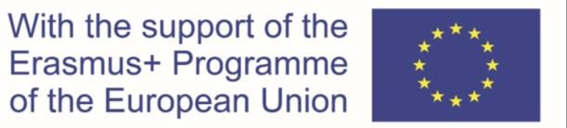

Jean Monnet Module for European Monetary Law
www.monela.ni.ac.rs
University of Niš www.ni.ac.rs
Erasmus+ Programme
Jean Monnet Activities - Jean Monnet Academic Modules Project Reference: 620002-EPP-1-2020-1-RS-EPPJMO-MODULE

Пријава на Жан Моне модул за Европско монетарно право - MONELA

(школска 2021/2022. година)

*СТУДЕНТИ
Име и презиме:
Датум рођења:
Факултет:
Година студија:
Број индекса:
Е-пошта:

*ПРАВНИЦИ ИЗ ПРАКСЕ
Име и презиме:
Датум рођења:
Занимање:
Фотокопија дипломе
Е-пошта:
*Који је Ваш мотив за уписивање ЕРAЗМУС+ ЖАН МОНЕ МОДУЛА – MONELA?

попуњену пријаву послати на мејл: monela@junis.ni.ac.rs
послати као прилог уз попуњену пријаву

